研究生报名网报流程图

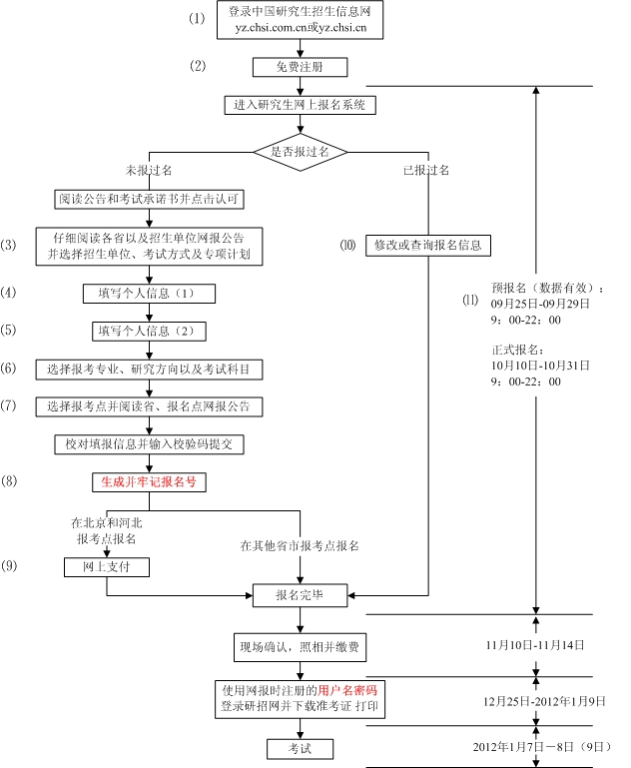

⑴ 建议教育网用户登陆http://yz.chsi.cn；公网用户登录http://yz.chsi.com.cn，访问速度会有差异；
⑵ 免费注册，请牢记注册的用户名和密码。每个注册帐户只能进行一次网上报名，即对应一个报名号，请不要多次注册，重复填报。并且注册用户直接与报名号对应，是查询报名号的唯一方法，在后期的信息查询、准考证下载和调剂系统中继续使用；
⑶ 请不要开启有网页拦截功能的软件；招生单位、考试方式、报考点等要慎重选择，一旦生成报名号后则不可以修改；如确实需要修改，只能重新注册、重新填报，原有帐号所对应的报名号现场不确认则自动作废；
⑷ 填报信息时，请认真阅读报名页面的提示信息，准确填报，带*的文本框为必填内容，身份证等使用半角英文输入法输入；
⑸ 填报信息时，请认真阅读报名页面的提示信息，父母信息和学习经历均至少要填写一项；
⑹ 报考专业名称前面有“(专业学位)”字样的为专业学位的专业，其他为学术型专业；
⑺ 报名过程中，请认真阅读各省市招办、招生单位和报考点发布的网报公告，由于违反公告造成无效报名考生自行负责；
⑻ 牢记网报系统生成的报名号，报名号是考生在报考点现场确认和照相的重要信息，如遗失，可凭考生注册的用户名和密码进入网报系统查询；
⑼ 在北京和河北报考点报考的考生，需要通过网上支付报名费；
⑽ 修改或查询自己的报名信息，其中招生单位、考试方式及报考点等信息是不可修改的内容；请在网报结束前登录确认所填信息，建议将所有信息保存；在北京和河北报考点报考的考生请检查网上支付是否成功（银行卡扣费即为成功支付）；
⑾ 预报名期间的报名信息是有效数据，不需要重复填报。

信息来源：中国研究生招生信息网

